Приложение 5 от
К Договору № от

инструкциЯ по транспортированию грузов
НА внешней подвеске вертолетов
(разработана в соответствии с Распоряжением Минтранса РФ № КР-1-р от 08.01.2004 г.)

СОДЕРЖАНИЕ

1. Общие положения 3
2. Основные понятия и определения 3
3. Виды работ, грузов и их характеристики 4
3.1. Виды работ 4
3.2. Виды грузов и их характеристики 4
4. Технические средства 6
5. Подготовка к выполнению работ 6
5.1. Подготовка к выполнению работ у эксплуатанта (Исполнителя) 6
5.2. Подготовка к выполнению работ в организации Заказчика 7
6. Правила подготовки грузов для транспортирования на 7
внешней подвеске 7
6.1. Организация наземного обеспечения работ 7
6.2. Грузы и узлы подцепки на грузе 8
6.3. Технические средства для транспортирования грузов на внешней подвеске 10
6.4. Правила строповки грузов 11
7. Рекомендации по выполнению полетов 12
8. Радиообеспечение полетов 15
9. Погрузочно-разгрузочные и посадочные площадки 16
10. Техника безопасности 17
Приложение 1. Технология и технические средства стабилизации груза и снижения его аэродинамического сопротивления 18
Приложение 2. Альбом схем строповки типовых грузов, транспортируемых на внешней подвеске вертолета Ми-26 23

1. Общие положения

1.1. Настоящая инструкция (далее – Инструкция) разработана на основании летных исследований, опыта организаций гражданской авиации (ГА), теоретических и экспериментальных (в аэродинамических трубах) исследований по определению параметров средств стабилизации и снижения аэродинамического сопротивления грузов, транспортируемых на внешней подвеске вертолетов.
1.2. Инструкция предназначена для руководящего и летного состава организаций ГА, а также для работников организаций, осуществляющих подготовку грузов для транспортирования на внешней подвеске вертолетов.
1.3. Инструкция содержит методические указания и рекомендации по последовательности выполнения основных приемов и операций по подготовке и выполнению транспортирования грузов на внешней подвеске вертолетов, а также по правилам строповки грузов.

2. Основные понятия и определения

2.1. Грузы длинномерные – грузы, имеющие значение λ ≥ 4,0 (λ - отношение длины к максимальному поперечному размеру)
2.2. Грузы среднего удлинения – грузы, имеющие значение 1,5 ≤ λ≤ 4,0
2.3. Грузы малого удлинения – грузы, имеющие значение λ≤1,5
2.4. Грузы крупногабаритные – грузы, имеющие габаритные размеры более 2,7м×2,7м×3м.
2.5. Грузы среднегабаритные – грузы, имеющие габаритные размеры не более 2,7м×2,7м×3м и не менее 1,8м×1,8м×2,7м.
2.6. Грузы малогабаритные – грузы, имеющие габаритные размеры не более 1,8м×1,8м×2,7м.
2.7. Грузы симметричные (несимметричные) – грузы, имеющие плоскость симметрии (нет плоскости симметрии).
2.8. Грузы тяжелые – грузы, имеющие массу свыше 10 тонн.
2.9. Грузы средней тяжести – грузы, имеющие массу от 3 до 10 тонн.
2.10. Грузы легкие – грузы, имеющие массу менее 3 тонн.
2.11. Грузы большой плотности – грузы, имеющие плотность более 1 т/м³.
2.12. Грузы средней плотности – грузы, имеющие плотность от 0,2 до 1 т/м³.
2.13. Грузы малой плотности – грузы, имеющие плотность менее 0,2 т/м³.
2.14. Грузы постоянной (переменной) плотности – грузы, имеющие постоянное (непостоянное) распределение плотности.
2.15. Грузы с фиксированным (переменным) положением центра масс – грузы, имеющие фиксированное (изменяющееся по времени) положение центра масс.
2.16. Грузы неизменной (изменяющейся) формы – грузы, форма которых в процессе полета не изменяется (изменяется).
2.17. Грузы без протока (с протоком) - грузы, форма которых в процессе полета не позволяет (позволяет) проток через них воздушного потока.
2.18. Пластина лобовая – средство снижения аэродинамического сопротивления.
2.19. Стабилизатор (киль) – аэродинамическое средство путевой устойчивости груза, выполненное в виде профилированной или плоской пластины.
2.20. Грузы удобообтекаемые – грузы, имеющие коэффициент лобового сопротивления (С_{х}) менее 0,3.
2.21. Грузы неудобообтекаемые – грузы, имеющие коэффициент лобового сопротивления (С_{х}) более 0,3.
2.22. Площадка погрузочная (разгрузочная) – участок, пригодный для размещения грузов при их доставке или заборе на внешней подвеске вертолета.
2.23. Площадка посадочная – участок, пригодный для посадки и взлета вертолета.
2.24. Техническое средство для транспортирования грузов на внешней подвеске вертолетов - устройство, приспособление, агрегат, тара и другая дополнительная оснастка для соединения груза со штатной внешней подвеской вертолетов, включающая съемные грузозахватные приспособления (канатные стропы, серьги, скобы, крюки, карабины, траверсы, специальные захваты и т.д.), предназначенные для подцепки груза снаружи вертолета и влияющие на летную безопасность и эффективность работ.
2.25. Технология выполнения авиационной работы (технология АР) - совокупность методов (способов, приемов), режимов и норм использования технических средств.
2.26. Транспортирование грузов на внешней подвеске вертолетов - вид авиационных работ по перевозке грузов, размещенных снаружи вертолета.

3. Виды работ, грузов и их характеристики

3.1. Виды работ

Транспортирование грузов на внешней подвеске вертолетов разделяется по технологии их выполнения, характеристикам грузов и применяемым техническим средствам на два основных вида:
транспортирование грузов без средств стабилизации и снижения аэродинамического сопротивления;
транспортирование грузов со средствами стабилизации и снижения аэродинамического сопротивления (технология, классификация и описание технических средств для выполнения этого вида работ представлены в Приложении 1).

3.2. Виды грузов и их характеристики

Классификация грузов, транспортируемых на внешней подвеске вертолетов, приведена в таблице 3.1.

КЛАССИФИКАЦИЯ ГРУЗОВ, ТРАНСПОРТИРУЕМЫХ НА ВНЕШНЕЙ ПОДВЕСКЕ ВЕРТОЛЕТОВ

Характеристики груза по основным признакам | Характерные группы грузов  и их критерии
ФОРМА | цилиндры  параллелепипеды  контейнеры  связки труб  связки досок  пластины  автотракторная техника  ферменные конструкции
МАССА | тяжелые  средние  легкие
ГАБАРИТЫ | крупногабаритные  среднегабаритные малогабаритные
УДЛИНЕНИЕ | длинномерные  среднего удлинения  малого удлинения
СПЕЦ. ПРИЗНАКИ | обтекаемость  симметрия  проток  положение центра тяжести  изменение формы в полете  изменение центра тяжести

Табл. 3.1.

4. Технические средства

4.1. Для выполнения транспортирования грузов на внешней подвеске применяются вертолеты Ми-8Т (МТВ, АМТ), Ми-10К, Ми-26 и Ка-32, допущенные и подготовленные к этому виду работ.
4.2. Конкретные указания по применению вертолетов для выполнения транспортирования грузов на внешней подвеске, рекомендации по режимам полета, летные ограничения в зависимости от физико-географических условий и метеоусловий приведены в РЛЭ каждого типа вертолета.
4.3. Для выполнения транспортирования грузов применяются штатные внешние подвески вертолетов. Схема сборки и вариант внешней подвески в каждом конкретном случае выбирается исходя из формы, размеров груза и состояния поверхности погрузочной (разгрузочной) площадки, а также с учетом применяемых технических средств для соединения груза со штатной внешней подвеской вертолетов.
4.4. Для соединения груза со штатной внешней подвеской вертолетов применяют стандартизованные технические средства (канатные стропы, серьги, скобы, крюки, карабины), соответствующие требованиям государственных стандартов Российской Федерации, если их требования по надежности и прочности узлов и деталей удовлетворяют положениям настоящей Инструкции. Другие технические средства (траверсы, специальные захваты, устройства для строповки, поддоны, контейнеры и т.д.) допускаются к применению при наличии сертификата, выданного органом по сертификации ССГА (если такие технические средства подлежат обязательной сертификации).

5. Подготовка к выполнению работ

5.1. Подготовка к выполнению работ у эксплуатанта (Исполнителя)

5.1. После получения от Заказчика заявки на выполнение работ по транспортированию грузов на внешней подвеске вертолетов, на место предстоящих работ, как правило, направляется представитель Исполнителя, имеющий соответствующую подготовку.
На месте предстоящих работ Исполнителю рекомендуется:
произвести осмотр груза и определить способ и средства строповки, характеристики груза в соответствии с классификацией, а также необходимость применения стабилизирующих и уменьшающих сопротивление технических средств;
определить пригодность и готовность грузов к транспортированию;
определить пригодность грузовой и посадочной площадки;
определить зоны воздушных подходов;
произвести осмотр расположения препятствий в районах грузовых и посадочных площадок;
в зависимости от конкретных условий провести необходимые организационные мероприятия.
5.1.2. Представитель исполнителя может не направляться на место предстоящих работ при выполнении систематических полетов, когда специалисты Заказчика прошли обучение по специальной программе теоретической и практической подготовки с выдачей допусков к работе с внешней подвеской.
5.1.3. Кроме выполнения работ по п. 5.1.1. Исполнителю совместно с Заказчиком рекомендуется:
- определить место стоянки вертолета в ночное время и порядок его охраны;
- установить оцепление в районе работ вертолета и зонах подхода (при выполнении работ в населенном пункте или вблизи него);
- организовать полив площадок или проведение других мер пыле или снегоподавления;
- оговарить обеспечение экипажа жильем, автотранспортом для доставки к месту стоянки вертолета, организацию питания.

5.2. Подготовка к выполнению работ в организации Заказчика

5.2.1. При подготовке к выполнению работ по транспортировке грузов на внешней подвеске Заказчику рекомендуется:
уточнить расположение посадочных и заправочных площадок, а также средств доставки и заправки топливом вертолетов, при необходимости принять меры по обеспечению заправочных площадок емкостями для топлива:
определить необходимое количество стропальщиков наземной бригады, занятых при подготовке груза и работе с вертолетом;
обеспечить обучение членов наземной бригады приемам работы с вертолетом и правилам безопасности.
5.2.2. При подготовке и проведении работ следует учитывать, что взлетная масса вертолета (состоит из массы пустого вертолета, массы топлива и масла, массы экипажа и служебной загрузки, а также массы перевозимого груза) является величиной переменной, зависящей от температуры и влажности воздуха, скорости ветра, абсолютной высоты взлета (над уровнем моря). С повышением температуры воздуха и увеличением высоты полета взлетная масса вертолета уменьшается.
В каждом конкретном случае взлетная масса определяется по номограмме и методике, установленным РЛЭ соответствующего типа вертолета для случая висения вне зоны влияния «воздушной подушки». Поэтому, при планировании Заказчиком работ, вопрос о конкретной грузоподъемности вертолета, рекомендуется решать совместно с Исполнителем.
5.2.3. Для увеличения грузоподъемности вертолета при данной взлетной массе уменьшают массу топлива на борту. С этой целью следует совмещать заправочные площадки с посадочными и располагать их, по возможности, в непосредственной близости к погрузочным (разгрузочным) площадкам.
5.2.4. Грузы при складировании и подготовке к транспортировке располагают на погрузочной площадке так, чтобы вначале была обеспечена возможность доставлять вертолетом более легкие грузы, а затем, по мере выработки топлива, более тяжелые. Целесообразно располагать погрузочную (разгрузочную) площадку вблизи посадочной.

6. Правила подготовки грузов для транспортирования на

внешней подвеске

6.1. Организация наземного обеспечения работ

6.1.1. Для подготовки грузов к транспортированию с применением вертолетов назначается наземная бригада, в состав которой входят:
руководитель наземной бригады;
необходимое количество стропальщиков.
6.1.2. Руководителю наземной бригады рекомендуется осуществлять:
- инструктаж по технике безопасности членов наземной бригады;
- контроль соблюдения требований, предъявляемых к ТС ТГВП: тросам, траверсам, скобам, серьгам и другим строповочным узлам и элементам, а также к тарным изделиям;
- контроль выполнения требований, предъявляемых к погрузочным (разгрузочным) и посадочным площадкам;
- проверку состояния грузов, подлежащих транспортированию на внешней подвеске;
- уточнение положения центра тяжести груза и мест строповки на нем;
- проверку строповки, контроль массы груза и выдача информации командиру вертолета о фактической массе груза.
6.1.3. Стропальщики, как правило, осуществляют:
- выполнение работ по подготовке погрузочной (разгрузочной) площадки;
- подготовку грузов к транспортированию (фиксацию подвижных частей, установку защитных накладок для канатов);
- строповку грузов;
- после зависания вертолета над грузом, по команде руководителя наземной бригады, выполнение подцепки груза к внешней подвеске;
- наблюдение за положением грузодержателей, грузовых стропов и центрального каната внешней подвески при ее натяжении вертолетом.
6.1.4. К подцепке (отцепке) груза не приступают до касания земли канатом внешней подвески, замком сцепки, электрозамком или грузом (в целях исключения воздействия статического электричества на стропальщиков).
6.1.5. В отдельных случаях (закрытые подходы на погрузочно-разгрузочных площадках, использование канатов большой длины и т.д.) по усмотрению командира летного подразделения на площадки может назначаться руководитель полетов из лиц летного или диспетчерского состава со средствами радиосвязи. В этом случае связь с экипажем осуществляет только руководитель полетов, члены наземной бригады выполняют его распоряжения.

6.2. Грузы и узлы подцепки на грузе

6.2.1. Транспортированию на внешней подвеске подлежат грузы, имеющие достаточную прочность к воздействию постоянных и переменных нагрузок, возникающих при подъеме, в полете, при их укладке на землю, выдерживающие аэродинамические нагрузки на всех допустимых режимах полета вертолета в соответствии с руководством по летной эксплуатации.
6.2.2. Грузы должны иметь маркировку массы и центра тяжести. Если такой маркировки нет, то при помощи автокрана с динамометром необходимо определить массу груза и пространственное положение центра тяжести в подвешенном состоянии.
6.2.3. Подвижные части машин и механизмов должны быть надежно закреплены.
6.2.4. Пакеты грузов необходимо комплектовать так, чтобы обеспечить максимальную загрузку вертолетов и иметь минимальную площадь поперечного сечения пакетов.
6.2.5. Легкие и фасованные грузы следует перевозить в контейнерах, на поддонах или в грузовых сетках-гамаках.
6.2.6. Сыпучие материалы необходимо перевозить в грузовых сетках, снабженных брезентовым конвертом, или в герметичных контейнерах.
6.2.7. Жидкость, сжатые и сжиженные газы следует перевозить в специально предназначенных для этих целей емкостях. Емкости должны быть герметично закрыты, не иметь течи, и при необходимости опломбированы.
6.2.8. Грузы, подлежащие транспортированию на внешней подвеске, должны иметь специальные узлы для соединения их с грузодержателями стропов внешней подвески (Рис. 6.1 и 6.2). В случае если у груза нет специальных узлов, то на грузе должны быть указаны специальные места его крепления к грузодержателям стропов штатной внешней подвески.
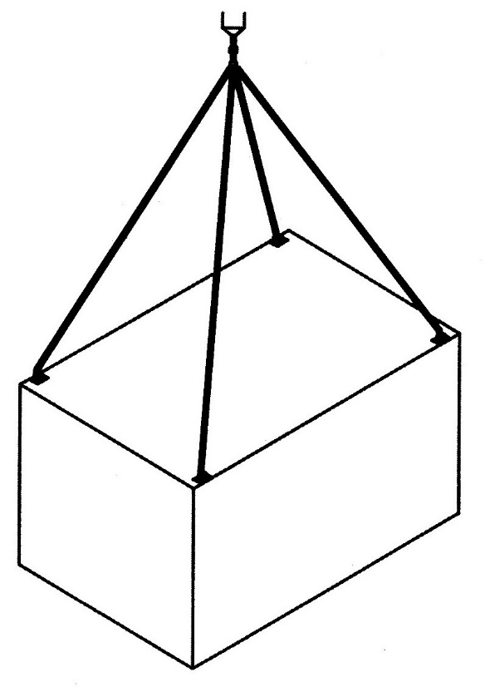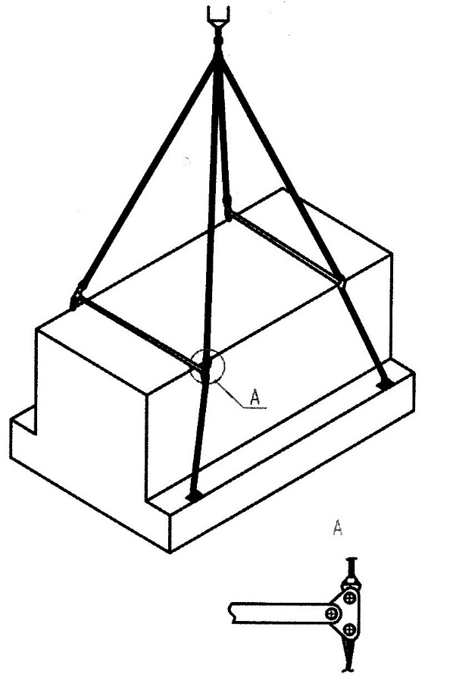

Рис. 6.1. Рис. 6.2.

6.2.9. Узлы подцепки на грузе должны отвечать следующим требованиям:
располагаться в местах, удобных для соединения и разъединения с грузодержателями внешней подвески или специальной оснасткой;
находиться симметрично относительно центра тяжести, если такое расположение невозможно, то необходимо применять канатные стропы разной длины или специальную оснастку;
исключать касание канатов стропов или специальной оснастки между собой или элементами груза, кроме случаев, указанных в п. 5.3.4;
обеспечивать надежность соединения с внешней подвеской вертолета или специальной оснасткой;
должны быть закрытого контура, без острых кромок и направлены в сторону натяжения канатов стропов или оснастки;
внутренние отверстия узлов подцепки груза должны полностью исключать заедание и заклинивание грузодержателей или элементов оснастки при их самоустановке во время натяжения канатов стропов или оснастки.
Использование двух штатных стропов для крепления на одном узле не допускается.
Коэффициент запаса прочности узлов подцепки на грузе должен быть не менее 5 (т.е. при приложении к ним 5-ти кратной массы груза узлы не должны разрушаться: нагрузки прикладываются вдоль направления канатов стропов или оснастки. При приложении 2,5 кратной нагрузки узлы не должны иметь остаточной деформации).

6.3. Технические средства для транспортирования грузов на внешней подвеске

6.3.1. При транспортировании грузов на внешней подвеске вертолетов в качестве съемных грузозахватных приспособлений применяются канатные стропы, серьги, скобы, крюки, карабины, траверсы, специальные захваты, отвечающие требованиям действующих стандартов и иным обязательным требованиям.
6.3.2. Перед работой Заказчиком или Исполнителем подвергаются полному техническому освидетельствованию съемные грузозахватные приспособления (стропы, серьги, скобы и др.) проверяются канаты стропов на отсутствие узлов, петель, вспученных и оборванных прядей и нитей. Также следует удостовериться в наличии бирки и сохранности на ней маркировки. Об этом производится запись в «Журнале производственного инструктажа и проверки грузозахватных приспособлений».
6.3.3. Грузодержатели канатов «паука» (грузодержатели) из системы внешней подвески вертолета необходимо присоединять за предусмотренные на грузе узлы, а при их отсутствии непосредственно на грузе, определить силовые узлы, за которые производится строповка. Крепление грузодержателей «паука» внешней подвески к узлам на грузе производить так, чтобы зев крюка был обращен внутрь пирамиды, образованной ветвями «паука».
6.3.4. При отсутствии у грузов узлов подцепки или если они не могут обеспечивать соединение с грузодержателями стропов внешней подвески вертолета, груз должен быть оборудован специальной оснасткой и (или) должны использоваться канатные стропы, имеющие на концах петли в соответствии с ГОСТ 25032-81 и ГОСТ 25573-82. Специальная оснастка не должна вызывать деформацию груза или внешней подвески вертолета.
6.3.5. Коэффициент запаса прочности стропов по отношению к расчетному разрывному усилию должен быть не менее 6.
Коэффициент запаса прочности соединительных элементов стропов (кроме канатов), а также элементов конструкции специальной оснастки по отношению к разрушающей нагрузке должен быть не менее 5.
6.3.6. Испытания стропов и их элементов на прочность следует производить статической 50-процентной нагрузкой от расчетного разрывного усилия. При серийном изготовлении стропов время их выдержки под нагрузкой 3 мин, при индивидуальном – 10 мин. Нагрузку при определении усилий в стропах определяют динамометром или контрольным грузом.
6.3.7. Каждый строп должен быть снабжен металлической биркой, на которой указываются:
наименование и товарный знак предприятия-изготовителя;
грузоподъемность стропа;
дату предстоящих испытаний (месяц, год).
Бирку устанавливают в месте заделки концов каната заплеткой.
Концы каната стропа должны быть заделаны заплеткой на коуш или петлю (использование других способов заделки концов каната недопустимо).
6.3.8. Браковка находящихся в работе стропов производится:
при нарушении заделки концов канатов;
при наличии вспученностей, петель, узлов, обрывов нитей каната или следов теплового воздействия (отжиг, окалина).
6.3.9. Стропы при длительном хранении должны быть смазаны техническим вазелином или смазкой ЦИАТИМ-201, обернуты бумагой и упакованы.

6.4. Правила строповки грузов

6.4.1. Условия правильной строповки:
устойчивое висение груза на подвеске;
удобство строповки и расстроповки;
обеспечение равномерной загрузки стропов и грузозахватных приспособлений;
отсутствие возможности зацепки канатов стропов за выступающие части груза при натяжении;
нагрузка на транспортируемую конструкцию не должна превышать ее максимальных эксплуатационных нагрузок.
6.4.2. Максимальное расстояние между узлами подцепки на грузе определяется по формуле:

а ≤ $\frac{b}{P}$ √ (2P)² – Q_{T}² ,

где а – расстояние между узлами подцепки, м
b – длина ветви стропа, м
Р – допустимая рабочая нагрузка на строп, тс
Q_{T} – масса груза, тс.
Расчет ведется на 2 узла.
6.4.3. Угол между стропами, прикрепленными к узлам на грузе, не должен превышать 90^{о} для вертолета Ми-8, Ми-6, Ка-32, Ми-10 и 60^{о} для вертолета Ми-26 (увеличение этого узла ведет к резкому возрастанию нагрузок на стропы).
6.4.4. Отношение расстояния между точками крепления стропов на грузе к длине ветви стропа должно быть а / b ≤ 1,4; а / b ≤ 1 – для вертолета Ми-26;
отношение высоты расположения центра тяжести груза h над точками крепления строповочных элементов к расстоянию а между точками должно составлять h / а ≤ 0,7;
суммарная длина ветви стропа и грузового каната должна быть не менее чем на 1 м больше наибольшей консольной части груза (l₁ или l₂);
отношение а / (l₁ + l₂) для симметричных грузов должно составлять 0,9 – 1,1.
Уменьшение этого отношения ведет к росту колебаний консольной части груза в полете.
Схема строповки грузов, в т.ч. длинномерных, с обозначениями а, b, h, l₁ и l₂ приведена на рис. 6.3 .
6.4.5. Строповка грузов для транспортирования вертолетом Ми-26 производится в соответствии с Альбомом схем строповки (Приложение 2).

b

h

l ₁ a l ₂

Рис. 6.3.

7. Рекомендации по выполнению полетов

7.1. Взаимодействие экипажа с бригадой стропальщиков при подцепке и отцепке груза

7.1.1. При приближении вертолета к загрузочной или разгрузочной площадке бригада стропальщиков должна находиться на расстоянии 10-20 м (для вертолетов Ми-8 и Ка-32) и 20-30 м (для вертолетов Ми-10, Ми-26) от груза с левой стороны по направлению полета вертолета.
7.1.2. Подцепку груза к внешней подвеске вертолета можно выполнять как с режима висения, так и при посадке вертолета у груза.
7.1.3. В режиме висения подцепку груза к внешней подвеске вертолета следует выполнять после касания тросом земли или груза (снятие статического электричества) по команде руководителя наземной бригады. При посадке вертолета у груза, бригада стропальщиков, по команде руководителя наземной бригады подходит к нему и соединяет грузодержатели внешней подвески к стропам Заказчика.
7.1.4. После окончания подцепки груза, стропальщики следят за неизменностью схемы строповки до полного натяжения каната.
7.1.5. При перехлестывании, зацеплении, скручивании канатов «паука» или стропов, заедании или заклинивании грузодержателей в узлах груза, руководитель наземной бригады подает сигнал бортмеханику (бортоператору) на снижение вертолета. После ослабления канатов «паука» и стропов стропальщики по команде руководителя наземной бригады устраняют недостатки.
7.1.6. На разгрузочной площадке стропальщики по команде руководителя наземной бригады подходят к грузу и отсоединяют стропы от грузодержателей внешней подвески. При необходимости загружают в вертолет стропы с ранее привезенного груза.
Примечание: Для более эффективного использования вертолета рекомендуется применять несколько комплектов стропов.
7.1.7. При отсутствии руководителя полетов сигналы экипажу вертолета с земли подает руководитель наземной бригады Заказчика в соответствии с рис. 7.1.

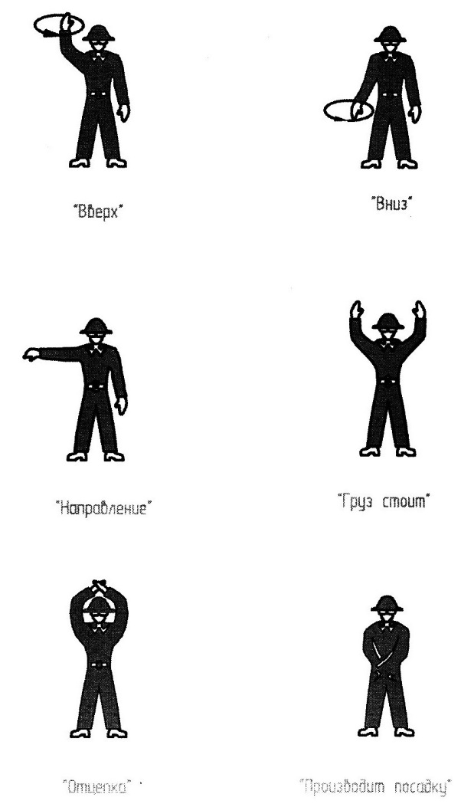

Рис. 7.1.

7.2. Выполнение полетов

7.2.1. Полеты с грузом на внешней подвеске выполняются согласно действующему «Руководству по летной эксплуатации вертолета…» (по типам вертолета) и методическими указаниям настоящей Инструкции.
7.2.2. Полет по транспортировке груза включает:
полет с выпущенным тросом внешней подвески к погрузочной площадке;
зависание над местом подцепки с одновременным снижением и укладкой конца троса внешней подвески на грунт;
висение над грузом в процессе его подцепки к грузодержателям внешней подвески;
натяжение троса внешней подвески;
подъем груза до отрыва его от грунта;
вертикальный набор безопасной высоты ухода с грузовой площадки;
полет к разгрузочной площадке с грузом на внешней подвеске;
зависание над разгрузочной площадкой с укладкой груза на грунт и его отцепка.
7.2.3. При начале полета вертолета к погрузочной (разгрузочной) площадке, командир ВС имеет информацию о готовности груза и наземной бригады к работе.
7.2.4. При выборе направления захода вертолета на грузовую площадку (погрузочной, разгрузочной) следует руководствоваться следующим:
заход должен осуществляться по возможности при встречном или встречно-боковом слева направлении ветра;
направление захода должно обеспечивать минимум предшествующих заходу и последующих (после захода) маневров по набору и снижению высоты полета.
7.2.5. При полете к погрузочной площадке командир вертолета по ветроуказателю определяет направление ветра, а по сигнальному флагу – место подцепки; входит на прямую захода и сообщает об этом бортмеханику (бортоператору), продолжает движение до сообщения бортмехаником (бортоператором) «подцепку вижу»; далее, выполняя команды бортмеханика (бортоператора): «влево пять», «вперед со снижением», «вправо пять», «вперед со снижением», «вправо три» и т.д., зависает над местом подцепки и укладывает грузодержатель внешней подвески на грунт.
7.2.6. Если при висении над грузом электрозамок или грузодержатель зацепился за выступающие части груза, его следует вывести из зацепления.
7.2.7. При укладке грузодержателя или электрозамка на значительном расстоянии от места подцепки не допускается путем перемещения вертолета подтаскивать его к месту подцепки по грунту.
7.2.8. После укладки грузодержателя или электрозамка на месте подцепки бортмеханик (бортоператор) докладывает командиру ВС: «замок (грузодержатель) на земле», «идет подцепка». Подача команды «вверх» руководителем наземной бригады является сигналом об окончании подцепки. После команды бортмеханика (бортоператора) «подцепка закончена» командир ВС приступает к натяжению троса. Бортмеханик (бортоператор) ждет пока стропальщики достигнут безопасной зоны и остановятся, а затем дает командиру ВС команду: «можно подъем».
7.2.9. В процессе натяжения троса, подъема и отрыва груза от земли, вертикального набора высоты бортмеханик (бортоператор) последовательно докладывает: «трос натягивается», «трос натянут», «можно подъем», «отрыв груза», «подъем 3 м», «подъем 5 м», «над препятствием 10 м», «можно в разгон».
7.2.10. Процесс натяжения троса сопровождается перемещением вертолета так, чтобы трос внешней подвески занимал вертикальное положение.
7.2.11. Если безопасный уход вертолета с грузом на внешней подвеске не обеспечивается запасом мощности двигателей, командир ВС дает бортмеханику (бортоператору) команду «укладываем».
7.2.12. После укладки груза на разгрузочной площадке необходимо:
выполнить отцепку (при наличии электрозамка или полуавтоматических грузодержателей);
в случае отказа электрозамка или при наличии механических грузодержателей дать команду на ослабление троса внешней подвески для ручной отцепки стропальщикам;
после отхода стропальщиков в безопасное место дать команду на перемещение вертолета к новому месту подцепки.
7.2.13. При достижении поступательной скорости 60-70 км/ч бортоператор (бортмеханик) докладывает командиру ВС массу груза при наличии весоизмерительного устройства, положение и поведение груза на внешней подвеске. При разгоне поступательной скорости командир ВС сообщает о достижении скорости 100 км/ч (120 км/ч, 140 км/ч и т.д. до расчетной) и бортоператор (бортмеханик) докладывает «груз в норме» и в дальнейшем наблюдает за его поведением в полете.
7.2.14. При подлете вертолета к грузовой площадке бортмеханик (бортоператор) корректирует действия командира ВС по выдерживанию высоты и направления полета (например, «левее 5 м», «вниз 3 м»), следит за выдерживанием безопасного расстояния между грузом и наземным препятствием.
7.2.15. Распределение обязанностей в экипаже при полетах по транспортированию грузов производится согласно требованиям РЛЭ (по типам вертолетов).
7.2.16. Бортмеханик (бортоператор) корректирует действия командира при заходе, подцепке, подъеме, уходе с погрузочной площадки, заходе на разгрузочную площадку и разгрузке. Совместно со вторым пилотом он определяет расстояние от вертолета до препятствий и сообщает командиру ВС. Допускается отцепка груза с электрозамка в нижней точке внешней подвески бортмехаником (бортоператором) без согласования с командиром вертолета в следующих случаях:
на разгрузочной площадке после укладки груза;
если в процессе укладки груза ожидается динамический рывок троса внешней подвески;
если в процессе полета возможно задевание груза о наземные препятствия.
После каждой отцепки груза бортмеханик (бортоператор) докладывает командиру ВС: «есть отцепка».

7.3. Критерии оценки безопасности выполнения полета вертолета с грузом на внешней подвеске

7.3.1. Критериями оценки безопасности выполнения полета вертолета с грузом на внешней подвеске служат:
продольно-поперечные колебания груза с возрастающей амплитудой, выходящей за пределы эксплуатационных ограничений;
продольно-поперечные колебания груза относительно точки соединения «паука» внешней подвески (канатных стропов) с центральным канатом с возрастающей амплитудой и прогрессирующими динамическими нагрузками на внешнюю подвеску;
вращение груза на вертлюге внешней подвески с возрастающей угловой скоростью;
вертикальные колебания груза на внешней подвеске;
появление соударений двух или более отдельных грузов транспортируемых на грузодержателях «паука» внешней подвески или канатных стропах с постоянными или возрастающими амплитудой и частотой;
нарушение целостности груза, его частей или связки отдельных грузов;
нарушение целостности канатов или грузодержателей узлов на грузе или специальной оснастки;
заклинивание или установка «на излом» грузодержателей внешней подвески;
сползание канатных стропов с первоначальных мест подцепки на грузе;
появление течи жидкости из транспортируемой емкости;
начало выдувания сыпучего груза из транспортируемой емкости.
7.3.2. Критерии оценки безопасности выполнения полета с грузом на внешней подвеске одновременно служат критериями ограничения максимальной скорости транспортирования, т.е. несоответствие реального поведения груза хотя бы одному из критериев является основанием для ограничения скорости. Критериями ограничения максимальной скорости транспортирования являются также предельное, выходящее за эксплуатационные ограничения, отклонение троса внешней подвески назад и начало номинального режима двигателей вертолета.
7.3.3. При невозможности устранить хотя бы один из критериев по п. 7.3.1. необходимо прекратить выполнение задания и постараться произвести заход на посадку и уложить груз, при невозможности - произвести аварийный сброс груза.

8. Радиообеспечение полетов

8.1. Выполнение транспортирования грузов на внешней подвеске, как правило, сопровождается обеспечением устойчивой двухсторонней радиосвязью экипажа вертолета с лицом, на погрузочной (разгрузочной) площадке с помощью переносной портативной УКВ-радиостанции. На погрузочной (разгрузочной) площадке связь с вертолетом ведет руководитель полетов, если его нет, то руководитель наземной бригады (при ведении радиосвязи его называют наземный оператор).
8.2. Рекомендации по ведению связи:
1) радиосвязь ведется наземным оператором только на одной указанной экипажем частоте, переключение радиостанции на каналы с другими частотами не допускается;
2) вступление в радиосвязь с любыми наземными радиостанциями, а также с воздушными судами, не работающими на данном виде работ, не производится;
3) при радиосвязи используются постоянные позывные: для экипажа ВС - «вертолет», для наземного оператора – «земля»;
4) наземный оператор не вступает без особой необходимости в радиосвязь первым (он принимает информацию от экипажа ВС и отвечает на его вопросы);
5) наиболее предпочтительное ведение радиосвязи во время полета вертолета от погрузочной к разгрузочной площадке и обратно;
6) наземный оператор прерывает радиосвязь по требованию экипажа ВС в любой момент переговоров, оставляя радиостанцию включенной на прием;
7) радиосвязь не используется наземным оператором для переговоров, не имеющих отношения к выполняемой работе, командная информацию экипажу ВС («выше», «ниже», «вправо», «влево» и т.д.) наземным оператором не передается;
8) при ведении радиосвязи информация, передаваемая наземным оператором, должна быть лаконичной, точной, лишенной двоякого толкования, клавиша радиостанции «передача» нажимается оператором только на период передачи информации (необходимо помнить, что при нажатой клавише «передача» затруднена связь между членами экипажа вертолета, поэтому время непрерывной передачи информации наземным оператором не должно превышать 3-5 сек);
9) при получении от экипажа ВС информации, она коротко (в сокращенном виде) повторяется наземным оператором, чтобы экипаж ВС убедился в правильности приема;
10) в процессе всего полета радиостанция наземным оператором не выключается, после перерывов между полетами радиостанция включается им в согласованное с экипажем ВС время, а также при зрительном или слуховом обнаружении вертолета в районе работ.

9. Погрузочно-разгрузочные и посадочные площадки

9.1. Погрузочная (разгрузочная) площадка служит для размещения грузов, подготовленных для транспортирования их на внешней подвеске, или для укладки груза, привезенного на внешней подвеске вертолета.
9.2. Рекомендуется, чтобы погрузочная (разгрузочная) площадка имела форму, близкую к прямоугольной, была ровной, свободной от препятствий. Уклон погрузочной (разгрузочной) площадки в обоих направлениях – не более 10^{о}.
9.3. Погрузочную (разгрузочную) площадку рекомендуется подбирать в стороне от посадочной площадки, при этом по воздушным подходам и маркировке она должна соответствовать требованиям, предъявляемым к посадочным площадкам.
9.4. Как правило, площадка должна обеспечивать возможность посадки вертолета у груза, при подруливании вертолета к нему таким образом, чтобы грузы, находящиеся на ней, не препятствовали вертолету.
9.5. Для обеспечения устойчивого висения над грузом при его подцепке в условиях образования снежного (пыльного) вихря маркировка выполняется аналогично, как на посадочной площадке флажками (летом белого, зимой красного цвета).
9.6. Пыльные площадки поливаются водой, свежевыпавший снег укатывается. Посторонние предметы убираются с площадки.
9.7. Груз, привезенный и установленный вертолетом на погрузочной площадке, своевременно убирается с площадки, чтобы не препятствовать укладке следующего груза.
9.8. Все посадочные площадки, используемые при транспортировании грузов на внешней подвеске вертолетов, должны отвечать требованиям, изложенным в РЛЭ соответствующего типа вертолета.

10. Техника безопасности

10.1. Все члены наземной бригады обеспечиваются спецодеждой, защитными шлемами с подбородочными ремнями, защитными очками закрытого типа, перчатками, для предохранения органов дыхания от пыли – респираторами.
Одежда должна быть хорошо облегающей, яркой, контрастной по отношению к фону местности. В холодную погоду члены наземной бригады обеспечиваются удобной, теплой одеждой.
10.2. Перед выполнением работ рекомендуется:
провести инструктаж членов наемной бригады по технике безопасности и специфике выполнения работ с помощью вертолета;
ознакомить членов наземной бригады с предстоящей работой, определить место и задачу каждого из них, в том числе при особых случаях выполнения работ. Проведение этих мероприятий регистрируется в «Журнале регистрации производственного инструктажа».
10.3. Членов наземной бригады следует ознакомить со всеми командами (сигналами) руководителя полетов и бортового оператора, которые оговаривают при подготовке к работе, и границами опасной зоны.
10.4. Размеры опасной зоны определяются в зависимости от конкретных условий выполнения работ. В границы опасной зоны входит территория, ограниченная двумя диаметрами несущего винта применяемого типа вертолета.
10.5. В процессе выполнения работ следует не допускать нахождение посторонних людей в опасной зоне. Граница опасной зоны обозначается флажками, предупредительными знаками или надписями.
10.6. В процессе захода вертолета на погрузочную (разгрузочную) площадку при подцепке (отцепке) груза, члены наземной бригады находятся на безопасном расстоянии от места подцепки (отцепки) с левой стороны по направлению полета вертолета в зоне, просматриваемой экипажем ВС.
10.7. В случае если отцепка груза от внешней подвески вертолета производится вручную, после укладки груза на землю и ослабления каната внешней подвески, по команде руководителя наземной бригады, стропальщик подходит к грузу, отцепляет грузодержатель внешней подвески от груза, отходит в безопасную зону, следя за поднимающимся концом внешней подвески.
10.8. При изменении направления захода вертолета на погрузочную (разгрузочную) площадку наземной бригаде следует выбрать новую безопасную зону.
10.9. Необходимо исключить нахождение людей под грузом и в зоне разгона вертолета.
10.10. Не допускается разведение огня в зоне посадочных (погрузочных) площадок, курение возле вертолета.

Приложение 1.

Технология и технические средства стабилизации груза

и снижения его аэродинамического сопротивления

Для повышения экономичности транспортирования грузов на внешней подвеске вертолетов рекомендуется оснастить грузы средствами уменьшения аэродинамического сопротивления и стабилизации их в полете. Для этой цели следует использовать стабилизирующие устройства, обтекатели и стабилизирующие подвески. Классификация средств стабилизации и снижения аэродинамического сопротивления грузов, транспортируемых на внешней подвеске вертолетов, приведена в таблице П.1.1.

1. Транспортирование грузов в форме параллелепипеда (вагон-домиков), оборудованных средствами стабилизации и снижения аэродинамического сопротивления

1.1. Для обеспечения продольной ориентации (по направлению полета) и устранения продольно-поперечной раскачки внешней подвески, вагон-домики следует оборудовать средствами стабилизации и снижения аэродинамического сопротивления.
1.2. Средства стабилизации (стабилизаторы) представляют собой две пластины, которые устанавливают в задней по направлению полета части вагон-домика. Параметры стабилизаторов и их расположение на вагон-домике приведены на рис. П.1.2.
1.3. Устройство для снижения аэродинамического сопротивления вагон-домиков представляет собой пластину квадратной формы, которую устанавливают на переднюю по полету стенку вагон-домика. Параметры устройства приведены на рис. П.1.2.
1.4. Полеты по транспортированию вагон-домиков, оборудованных средствами стабилизации и снижения аэродинамического сопротивления, выполняются согласно рекомендациям:
подлет к вагон-домику и отлет от него следует осуществлять на высоте 30-40 м, а снижение и подъем при положении вагон-домика в центре струи несущего винта;
следует не допускать больших возмущений вагон-домика (отклонений от положения равновесия на подвеске) при взлете;
для установки продольной ориентации вагон-домика на малых скоростях полета 50-60 км/ч можно подстраиваться вертолетом по направлению вагон-домика;
необходимо не увеличивать скорость полета более 50-60 км/ч, пока вагон-домик не займет продольную ориентацию по направлению полета;
следует быстрее выходить на скорости полета 150-160 км/ч;
для наибольшей экономической эффективности транспортировка вагон-домика, оборудованного средствами стабилизации и снижения аэродинамического сопротивления, выполняется на скорости полета 200-220 км/ч;
при возникновении «раскачки» и «тряски» необходимо уменьшить скорость полета с одновременным изменением высоты;
рекомендуется избегать интенсивного маневрирования вертолета, создающего излишне большие внешние возмущения, и большое поперечное смещение вагон-домика на подвеске;
перемещение вертолета за поперечным отклонением вагон-домика на внешней подвеске способствует гашению поперечных колебаний последнего.
КЛАССИФИКАЦИЯ СРЕДСТВ
СТАБИЛИЗАЦИИ И СНИЖЕНИЯ АЭРОДИНАМИЧЕСКОГО
СОПРОТИВЛЕНИЯ ГРУЗОВ

Средства стабилизации

Средства снижения
аэродинамического
сопротивления

Закрепляемые
на подвеске,
в том числе:
Закрепляемые
на грузе,
в том числе:

лобовые пластины

лобовые насадки
универсальная
стабилизирующая подвеска
подвеска
стабилизирующие парашюты
килевые
стабилизаторы

на

решетчатые
стабилизаторы
балочный
стабилизатор

каверны

боковые пластины
стабилизатор на
канатах подвески

Табл. П.1.1.

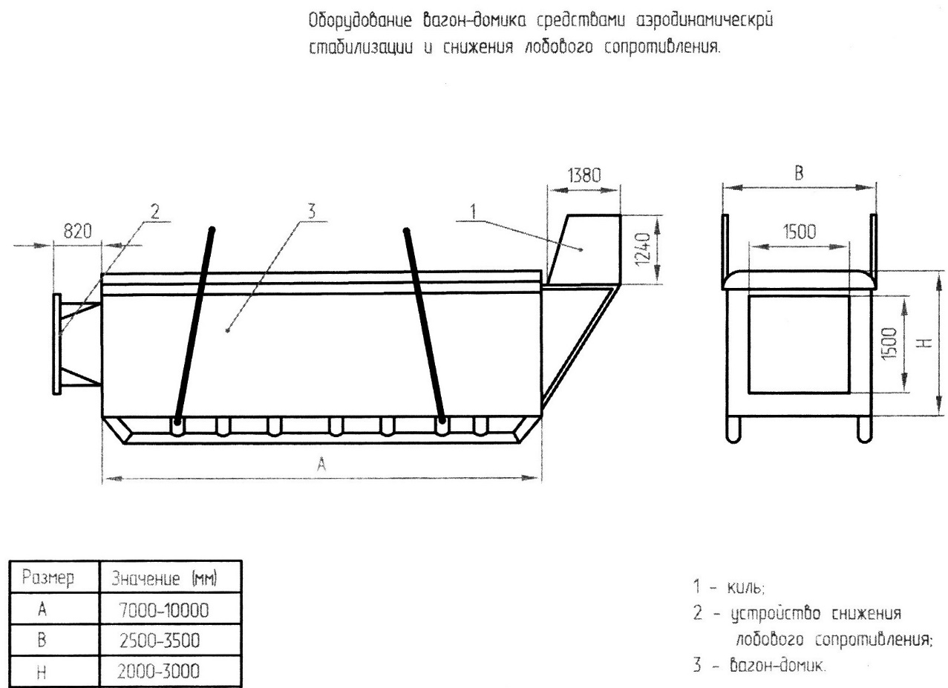

Рис. П.1.2.
2. Транспортирование груза, оборудованного стабилизирующим парашютом

2.1. Для обеспечения продольной ориентации, устранения продольной и поперечной раскачки длинномерных грузов при транспортировании их на внешней подвеске вертолетов и увеличения скорости полета, грузы следует оснащать стабилизирующими парашютами (СП) рис. П.1.3., учитывая прочностные характеристики груза.
В качестве стабилизирующего парашюта, рекомендуется применять парашют площадью 8 м ² серийной вытяжной парашютной системы ВПС-8.

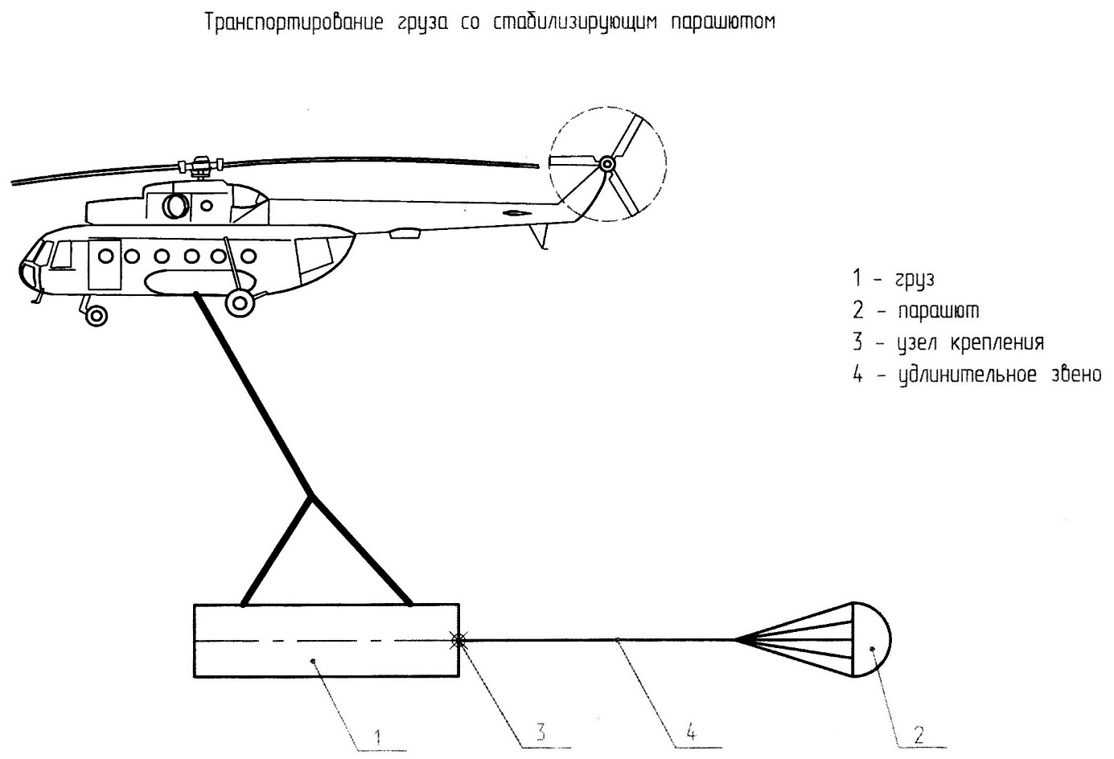
Рис. П.1.3.

2.2. Для осуществления выпуска СП, по достижении скорости полета вертолета, достаточной для наполнения СП воздухом, следует монтировать его в задней по направлению полета части груза при этом последовательно, подвязывая тросы, удлинительное звено и парашют рис. П.1.4.
Введение в действие СП следует производить при помощи вытяжного звена, закрепленного к «якорю» (например автомобилю) на земле.
Длина вытяжного звена должна выбираться из расчета набора вертолетом безопасной высоты и скорости для выпуска СП.
Наибольший стабилизирующий эффект достигается при длине удлинительного звена равного 5-6 кратному максимально габаритному размеру поперечного сечения груза, ориентированного продольной осью по направлению полета.
2.3. При выполнении полетов по транспортированию грузов оборудованных СП необходимо учитывать особенности введения в действие СП.
После отрыва груза от земли и начала его горизонтального перемещения происходит последовательно:
вытравливание слабины вытяжного звена (при последовательном обрыве подвязок витков слабины);
отход СП от груза после натяжения вытяжного звена;
вытравливание слабины удлинителя (при последовательном обрыве подвязок удлинителя);
обрыв тарированного звена и введение в действие парашюта.
Процесс стабилизации груза начинается при полном раскрытии СП на скорости горизонтального перемещения вертолета равной 40-50 км/ч. Рекомендуемая скорость полета вертолета с грузом на внешней подвеске, оборудованного СП, составляет 200 км/ч.
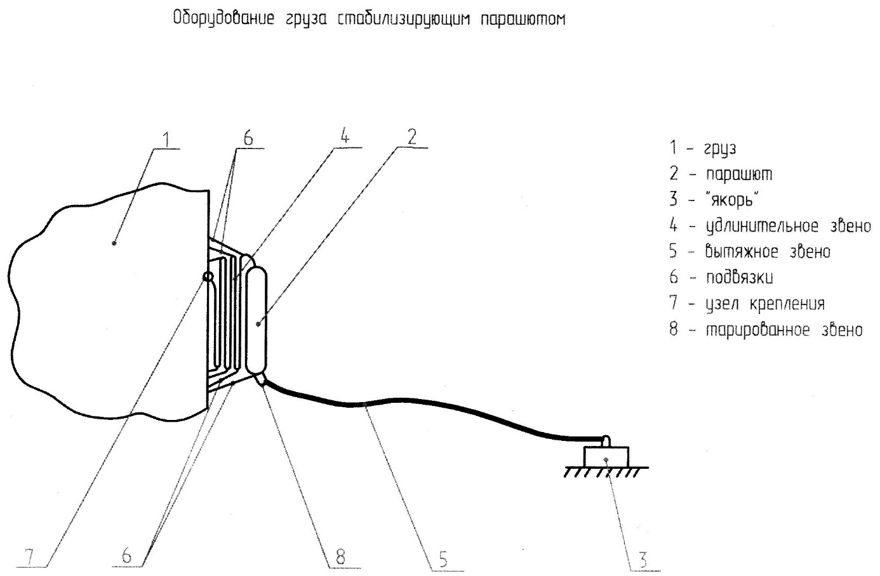

Рис. П.1.4.

3. Транспортирование длинномерных грузов, оборудованных устройством аэродинамической стабилизации

3.1. Для обеспечения продольной ориентации длинномерных грузов по направлению полета и надежной их стабилизации в диапазоне эксплуатационных скоростей при транспортировании их на внешней подвеске вертолета следует применять устройство аэродинамической стабилизации.
3.2. Устройство аэродинамической стабилизации представляет собой штангу с расположенными на ней основным стабилизатором, передней аэродинамической и системой канатов для стыковки, как с грузом, так и с внешней подвеской вертолета. Устройство является принадлежностью внешней подвески вертолета. Схема рекомендуемого устройства для аэродинамической стабилизации длинномерных грузов (связок труб, пиломатериалов, ферменных конструкций и т.д.) приведена на рис. П.1.5.
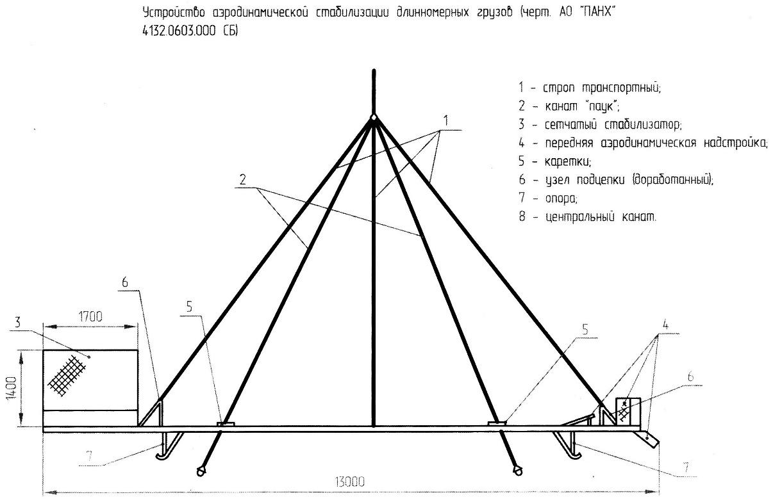
Рис. П.1.5.

3.3. Транспортирование длинномерных грузов, оборудованных устройством аэродинамической стабилизации, а также устройства без груза выполняется согласно следующим рекомендациям:
особое внимание следует уделять взлету и посадке вертолета с устройством аэродинамической стабилизации без груза, целесообразно предусмотреть надежную страховку от возможного сноса объекта транспортировки струей несущего винта вблизи экрана земли;
при полете с устройством аэродинамической стабилизации на внешней подвеске, как без груза, так и с различными длинномерными грузами, рекомендуется не производить длительного полета на скоростях менее 150 км/ч;
при увеличении скорости полета следует учитывать, что высокая интенсивность разгона способствует раскачке грузов;
при возникновении углов скольжения груза более 10^{о}…15^{о} и большом поперечном сносе не рекомендуется дальнейшее увеличение скорости полета;
при рекомендуемом устройстве аэродинамической стабилизации нет необходимости гашения низкочастотных колебаний груза на подвеске маневром вертолета;
рекомендуемая скорость полета вертолета с длинномерным грузом, оборудованным устройством аэродинамической стабилизации, составляет 190-220 км/ч;
расстояние от штанги до груза не должно превышать 1,5-2 метра.

Приложение 2. Альбом схем строповки типовых грузов, транспортируемых на внешней подвеске вертолета Ми-26

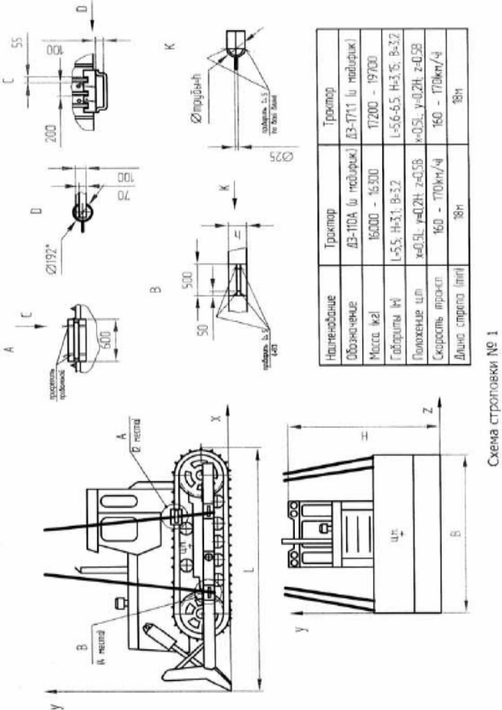

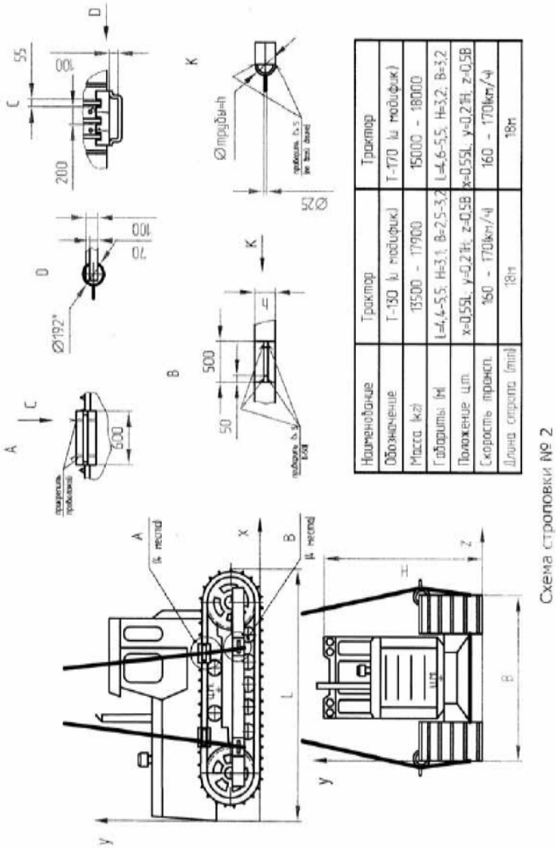

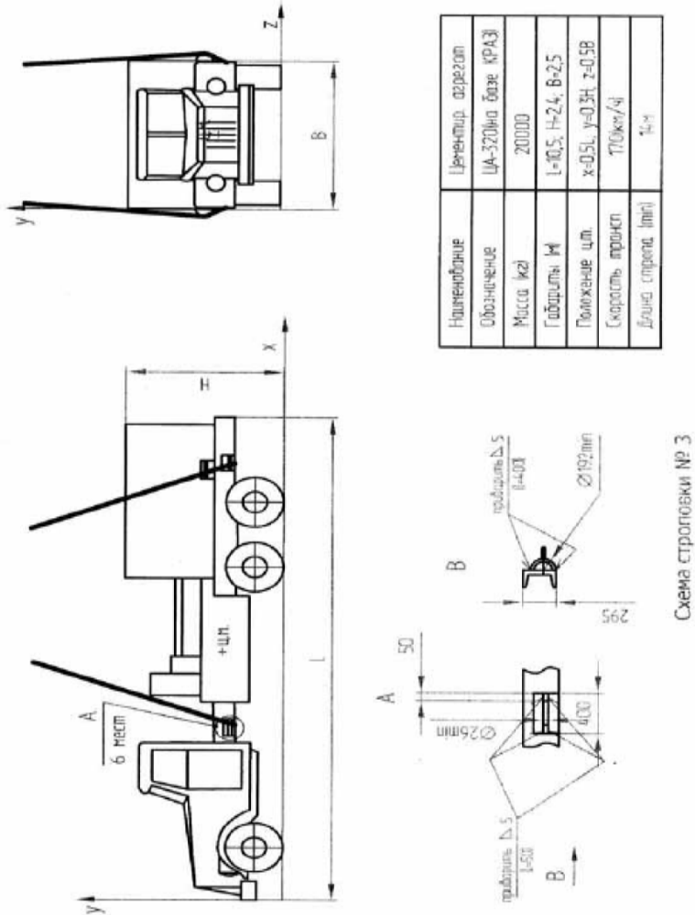

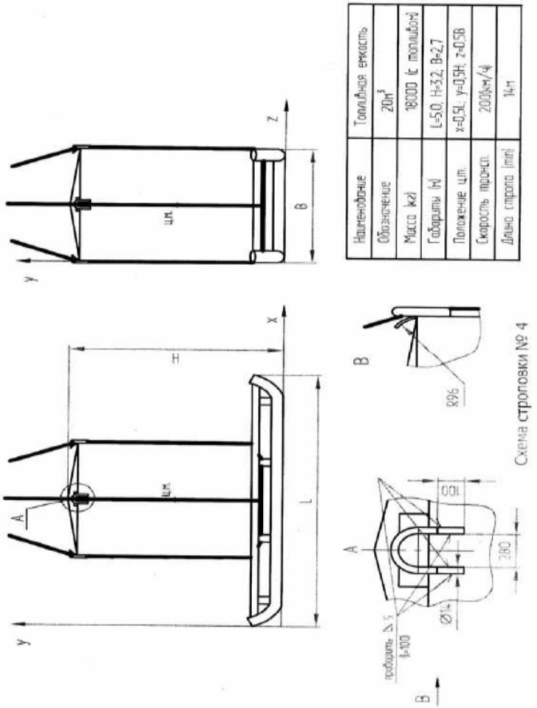

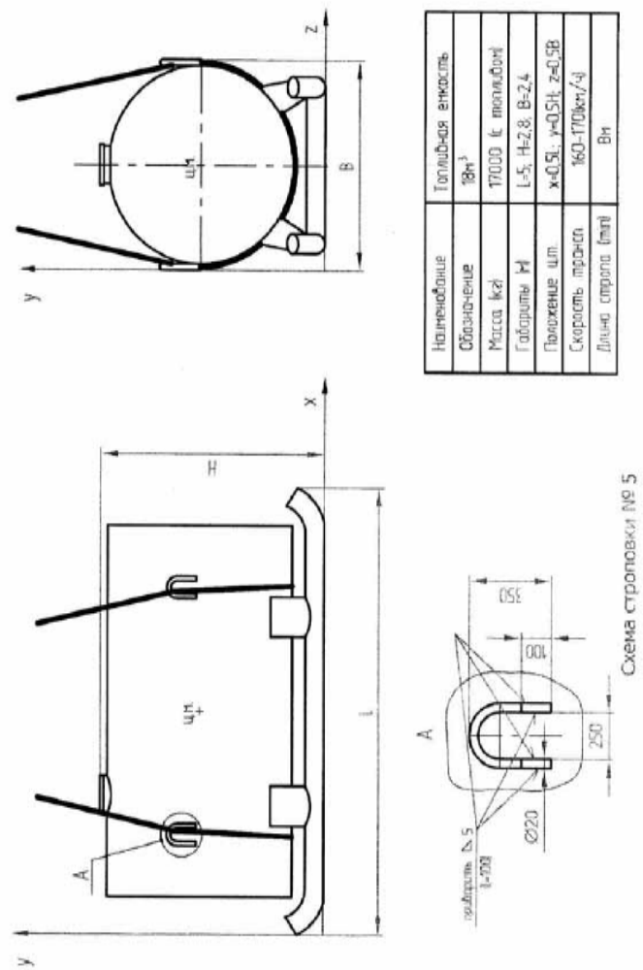

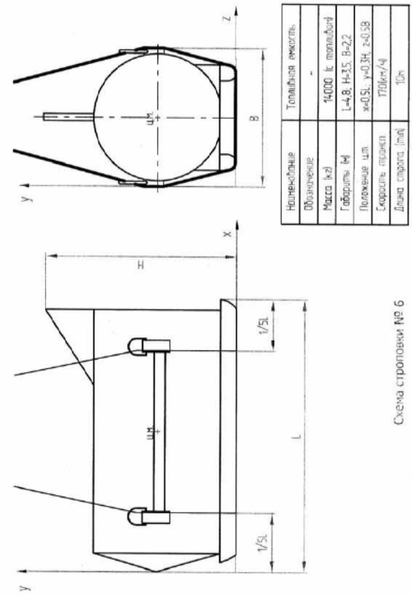

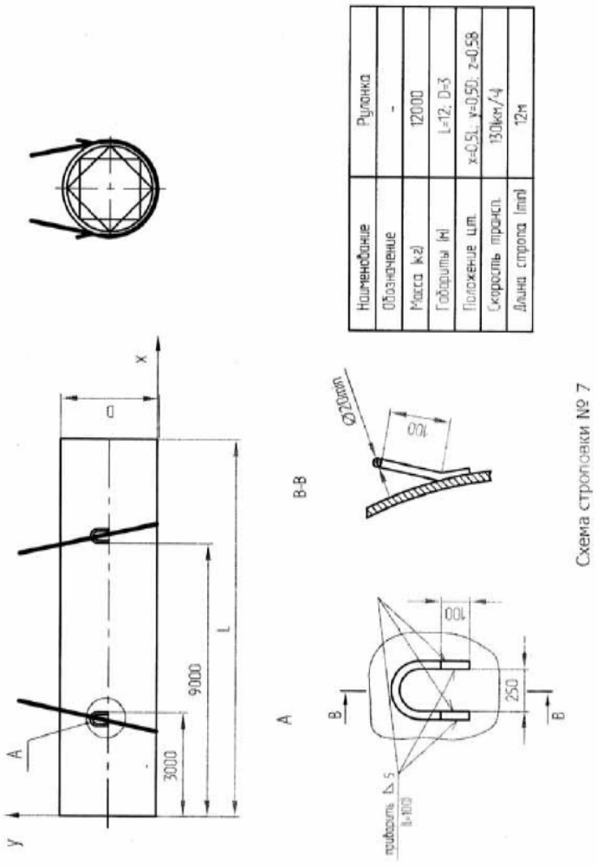

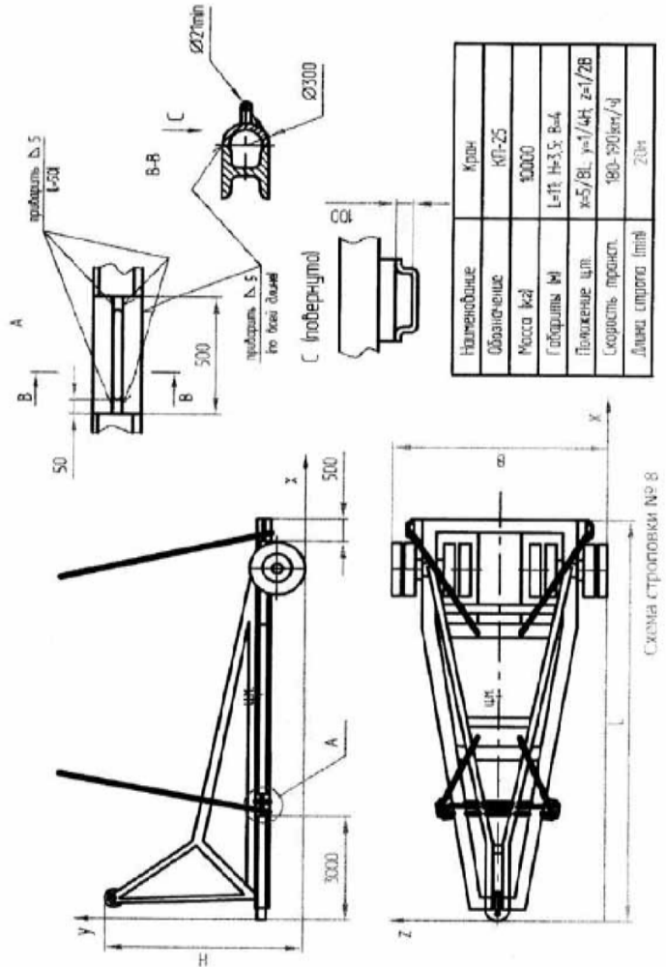

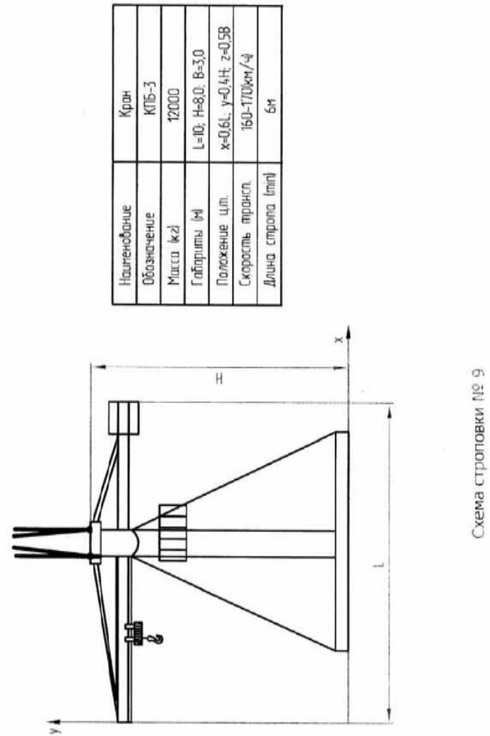

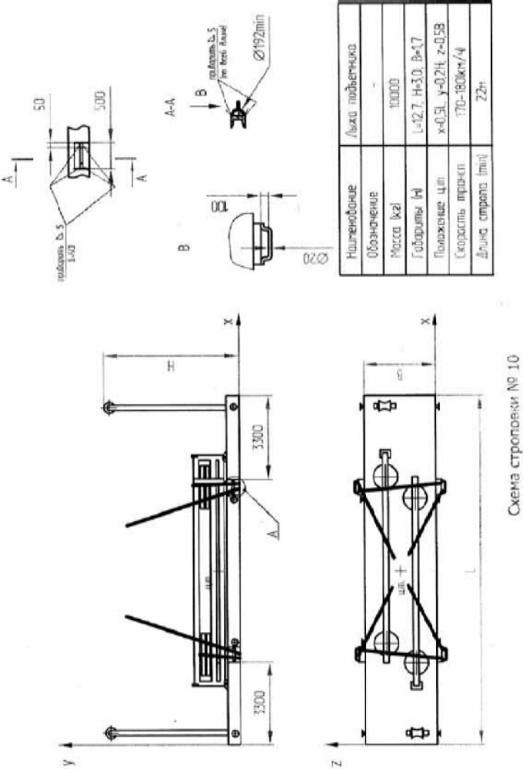

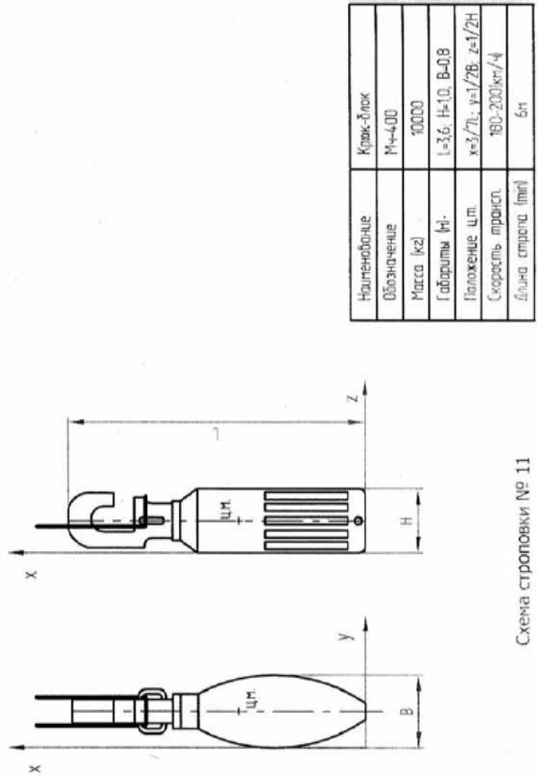

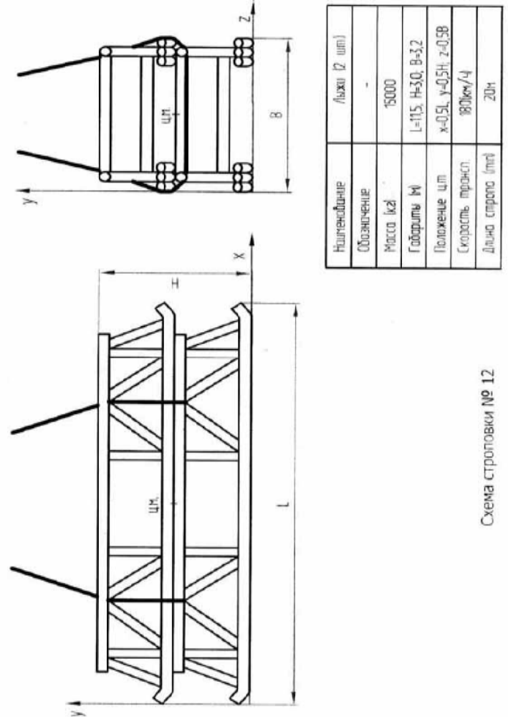

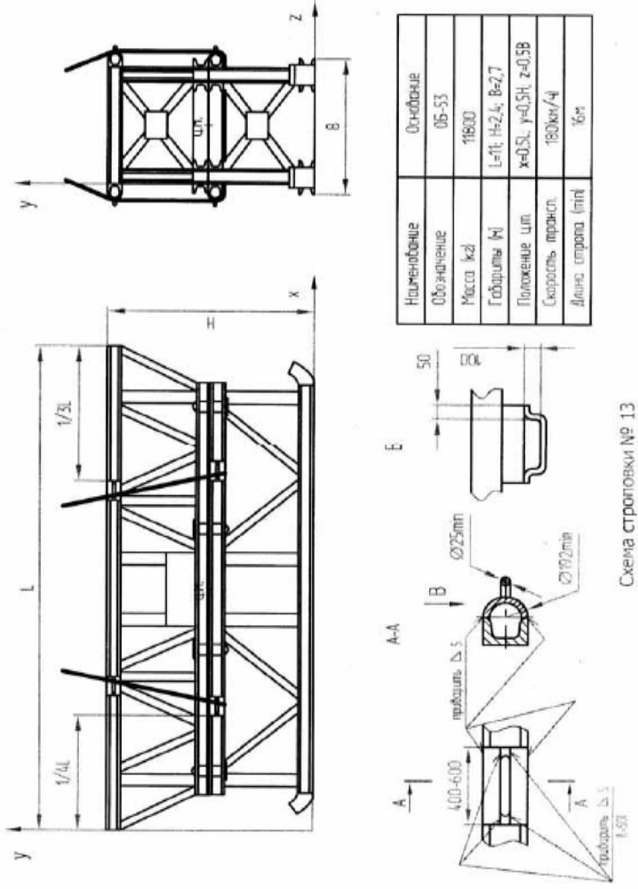

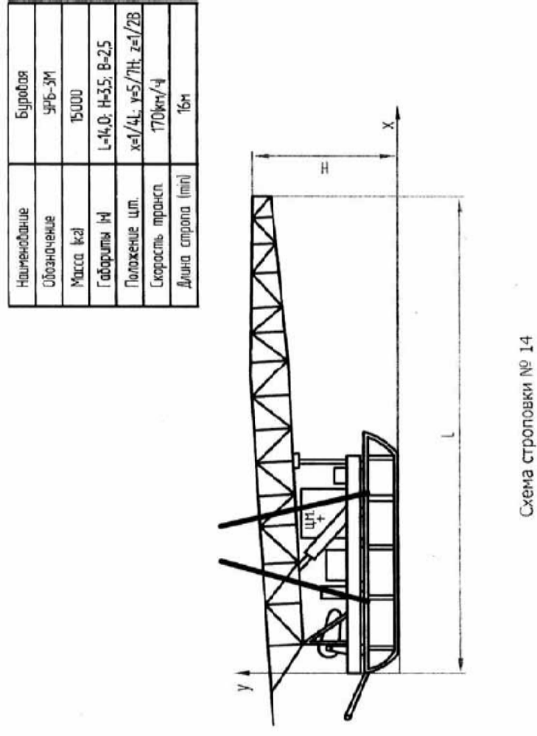

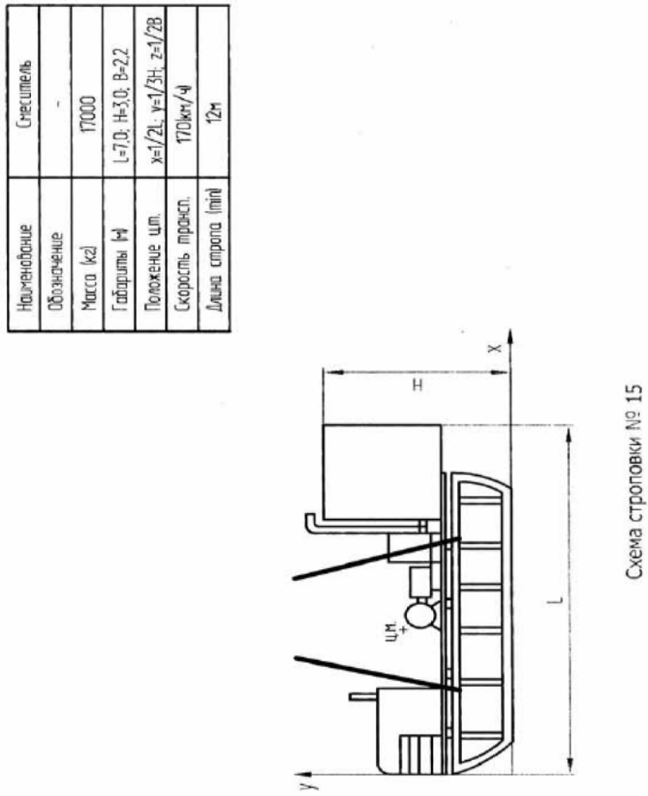

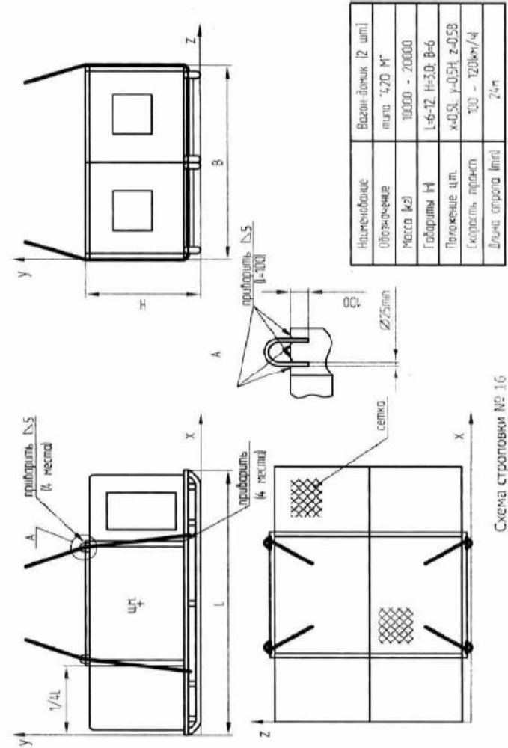

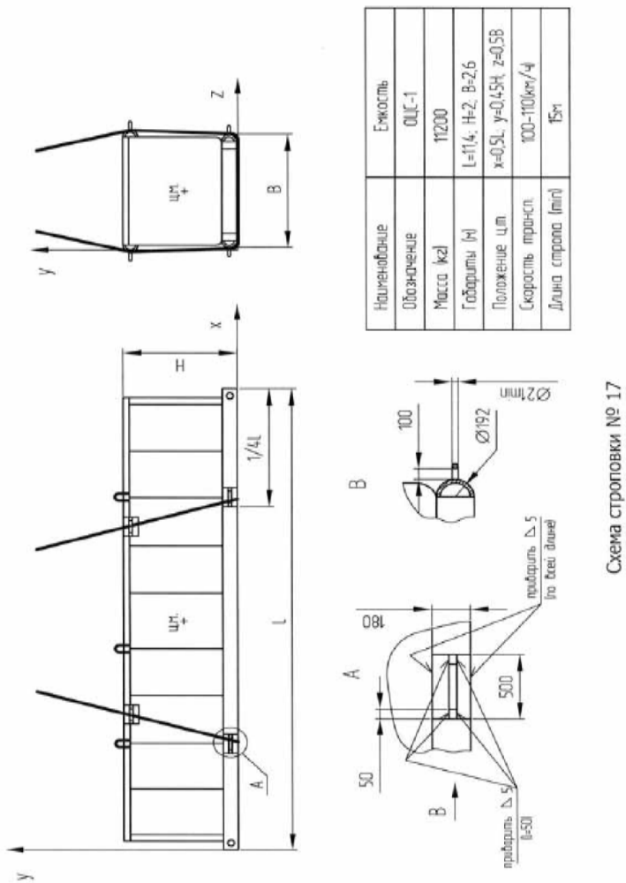

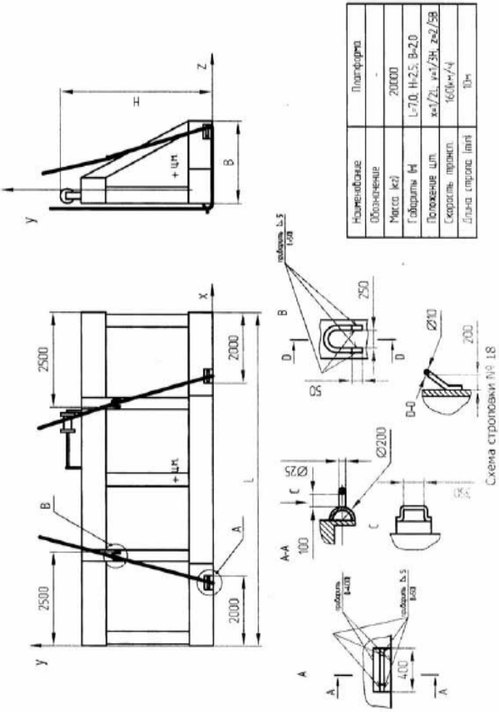

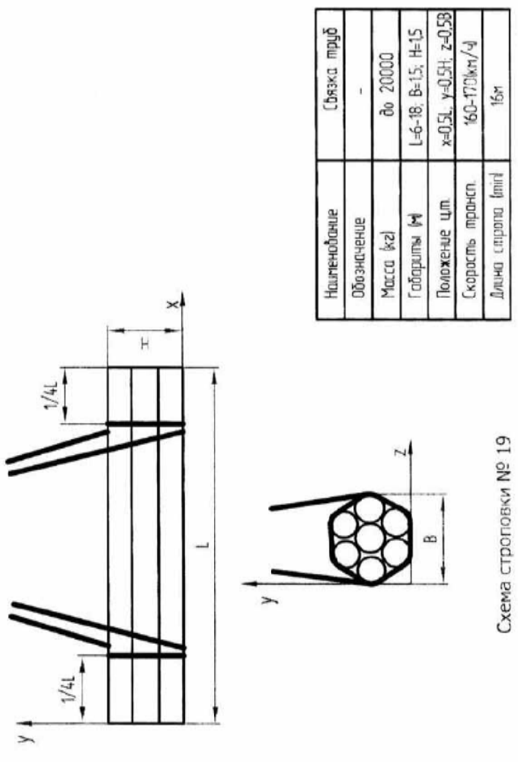

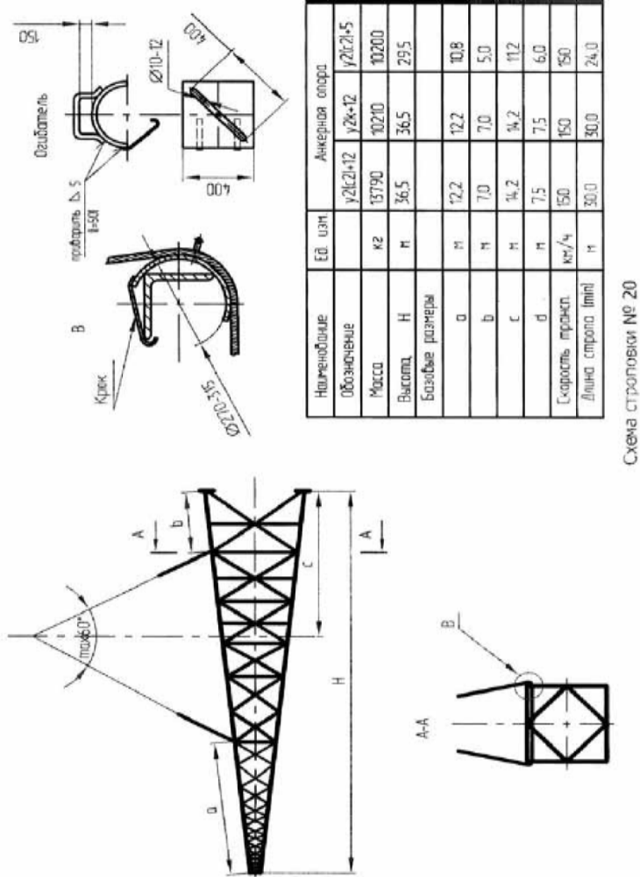

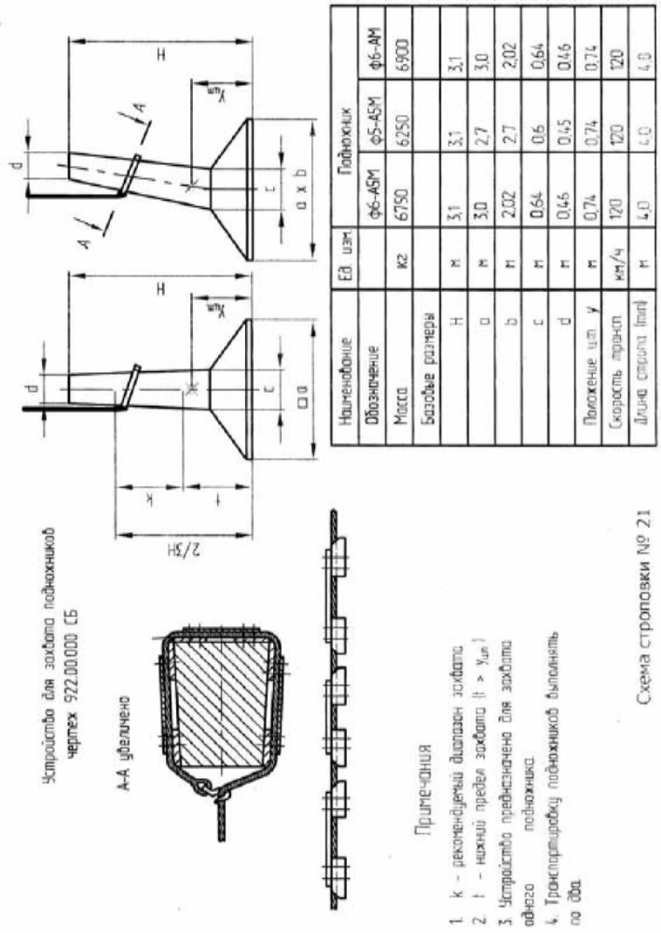

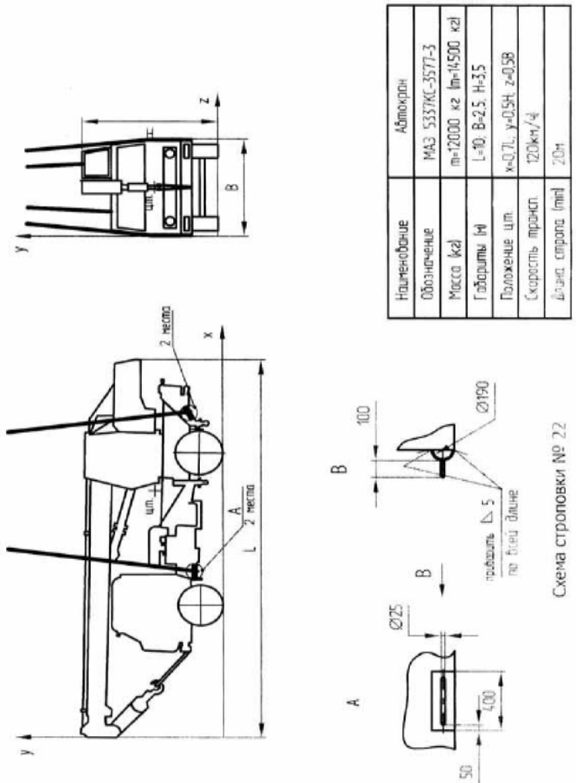

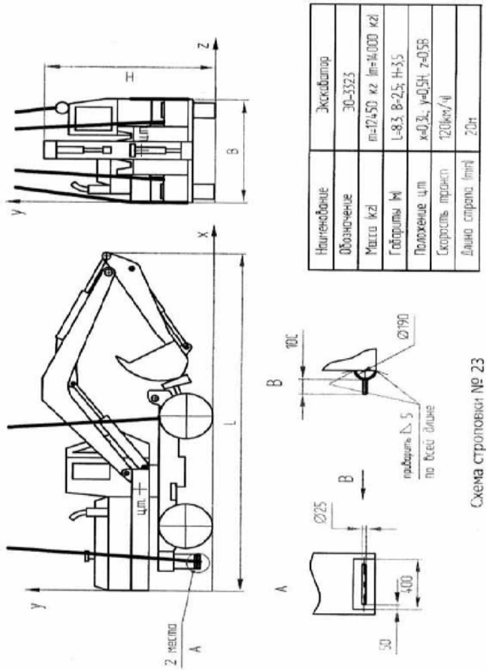

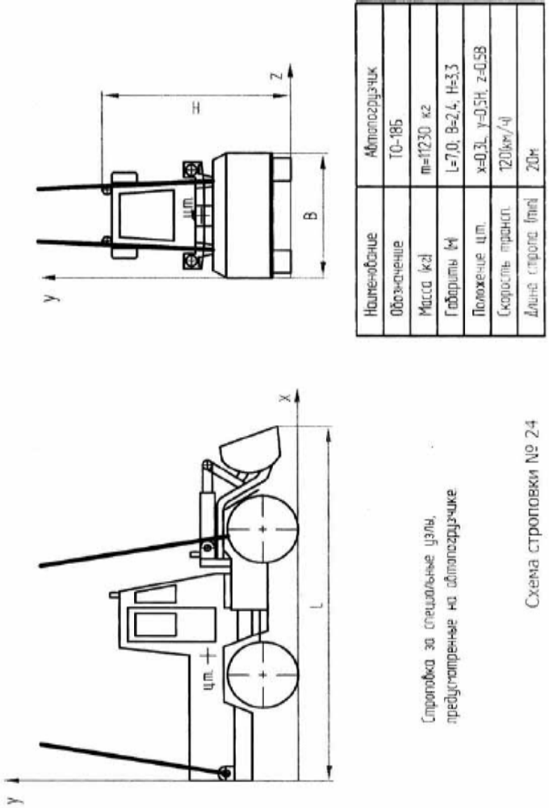

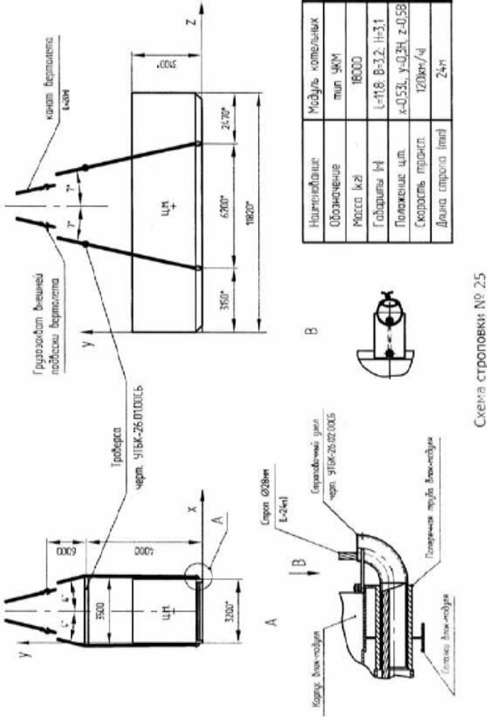

Поставщик обязуется руководствоваться настоящим Приложением к Договору от при подготовке Товара к вертолетной доставке.

ПОКУПАТЕЛЬ ПОСТАВЩИК

/____________/_______________ /____________/_______________

